Битілеу, Базаршолан, Базартөбе, Жанама, Тайпақ, Шабдаржап, Томпақ, Қабыршақты, Ж.Молдағалиев, Қарауылтөбе, Есенсай, Ақсуат, Ақбұлақ, Чапаев, Жайық, Мерген, Мойылды ауылдарының шекараларын (шегін) белгілеу туралы
Батыс Қазақстан облысы Ақжайық ауданы әкімдігінің 2020 жылғы 24 желтоқсандағы № 282 және Батыс Қазақстан облысы Ақжайық аудандық мәслихатының 2020 жылғы 24 желтоқсандағы № 56-6 бірлескен қаулысы мен шешімі. Батыс Қазақстан облысының Әділет департаментінде 2020 жылғы 29 желтоқсанда № 6726 болып тіркелді
Қазақстан Республикасының 2003 жылғы 20 маусымдағы Жер Кодексіне, Қазақстан Республикасының 2001 жылғы 23 қаңтардағы "Қазақстан Республикасындағы жергілікті мемлекеттік басқару және өзін-өзі басқару туралы" Заңына, Қазақстан Республикасының 1993 жылғы 8 желтоқсандағы "Қазақстан Республикасының әкімшілік-аумақтық құрылысы туралы" Заңына сәйкес, Ақжайық ауданының әкімдігі ҚАУЛЫ ЕТЕДІ және Ақжайық ауданының мәслихаты ШЕШІМ ҚАБЫЛДАДЫ:
1. Осы бірлескен қаулы мен шешімнің 1-қосымшасына сәйкес ауданы 10,2 гектар, периметрі 1066,6 метр Ақжайық ауданы Ақжол ауылдық округі Битілеу ауылының шекарасы (шегі) белгіленсін.
2. Осы бірлескен қаулы мен шешімнің 2-қосымшасына сәйкес ауданы 123,8 гектар, периметрі 9476,04 метр Ақжайық ауданы Базаршолан ауылдық округі Базаршолан ауылының шекарасы (шегі) белгіленсін.
3. Осы бірлескен қаулы мен шешімнің 3-қосымшасына сәйкес ауданы 84,5 гектар, периметрі 4392,87 метр Ақжайық ауданы Базартөбе ауылдық округі Базартөбе ауылының шекарасы (шегі) белгіленсін.
4. Осы бірлескен қаулы мен шешімнің 4-қосымшасына сәйкес ауданы 46,65 гектар, периметрі 2924,88 метр Ақжайық ауданы Сарытоғай ауылдық округі Жанама ауылының шекарасы (шегі) белгіленсін.
5. Осы бірлескен қаулы мен шешімнің 5-қосымшасына сәйкес ауданы 461 гектар, периметрі 8721,7 метр Ақжайық ауданы Тайпақ ауылдық округі Тайпақ ауылының шекарасы (шегі) белгіленсін.
6. Осы бірлескен қаулы мен шешімнің 6-қосымшасына сәйкес ауданы 81,4 гектар, периметрі 3694,64 метр Ақжайық ауданы Тайпақ ауылдық округі Шабдаржап ауылының шекарасы (шегі) белгіленсін.
7. Осы бірлескен қаулы мен шешімнің 7-қосымшасына сәйкес ауданы 37,6 гектар, периметрі 3511,01 метр Ақжайық ауданы Тайпақ ауылдық округі Томпақ ауылының шекарасы (шегі) белгіленсін.
8. Осы бірлескен қаулы мен шешімнің 8-қосымшасына сәйкес ауданы 90,3945 гектар, периметрі 6016,85 метр Ақжайық ауданы Қабыршақты ауылдық округі Қабыршақты ауылының шекарасы (шегі) белгіленсін.
9. Осы бірлескен қаулы мен шешімнің 9-қосымшасына сәйкес ауданы 237,29 гектар, периметрі 5272,35 метр Ақжайық ауданы Құрайлысай ауылдық округі Ж.Молдағалиев ауылының шекарасы (шегі) белгіленсін.
10. Осы бірлескен қаулы мен шешімнің 10-қосымшасына сәйкес ауданы 208,11 гектар, периметрі 8119,81 метр Ақжайық ауданы Қарауылтөбе ауылдық округі Қарауылтөбе ауылының шекарасы (шегі) белгіленсін.
11. Осы бірлескен қаулы мен шешімнің 11-қосымшасына сәйкес ауданы 130,20 гектар, периметрі 5920,3 метр Ақжайық ауданы Есенсай ауылдық округі Есенсай ауылының шекарасы (шегі) белгіленсін.
12. Осы бірлескен қаулы мен шешімнің 12-қосымшасына сәйкес ауданы 209,8767 гектар, периметрі 5965,76 метр Ақжайық ауданы Ақсуат ауылдық округі Ақсуат ауылының шекарасы (шегі) белгіленсін.
13. Осы бірлескен қаулы мен шешімнің 13-қосымшасына сәйкес ауданы 77,3595 гектар, периметрі 4369,49 метр Ақжайық ауданы Ақсуат ауылдық округі Ақбұлақ ауылының шекарасы (шегі) белгіленсін.
14. Осы бірлескен қаулы мен шешімнің 14-қосымшасына сәйкес ауданы 1359,5936 гектар, периметрі 20407,65 метр Ақжайық ауданы Чапаев ауылдық округі Чапаев ауылының шекарасы (шегі) белгіленсін.
15. Осы бірлескен қаулы мен шешімнің 15-қосымшасына сәйкес ауданы 238,0806 гектар, периметрі 7905,046 метр Ақжайық ауданы Чапаев ауылдық округі Жайық ауылының шекарасы (шегі) белгіленсін.
16. Осы бірлескен қаулы мен шешімнің 16-қосымшасына сәйкес ауданы 266,5069 гектар, периметрі 7144,17 метр Ақжайық ауданы Мерген ауылдық округі Мерген ауылының шекарасы (шегі) белгіленсін.
17. Осы бірлескен қаулы мен шешімнің 17-қосымшасына сәйкес ауданы 145,5507 гектар, периметрі 5643,65 метр Ақжайық ауданы Мерген ауылдық округі Мойылды ауылының шекарасы (шегі) белгіленсін.
18. Аудан әкімі аппаратының басшысы (Р.Рахметуллин) осы бірлескен қаулы және шешімнің әділет органдарында мемлекеттік тіркелуін қамтамасыз етсін.
19. Осы бірлескен қаулы және шешімнің орындалуын бақылау аудан әкімінің орынбасарына (А.Абугалиев) және Ақжайық аудандық мәслихатының хатшысына (С.Сиражев) жүктелсін.
20. Осы бірлескен қаулы мен шешім алғашқы ресми жарияланған күнінен бастап қолданысқа енгізіледі.
Ақжайық ауданының әкімі | К. Айтмухамбетов
Сессия төрағасы | С. Дошанова
Ақжайық аудандық маслихат хатшысы | С. Сиражев
Ақжайық ауданы әкімдігінің
2020 жылғы 24 желтоқсандағы
№ 282 бірлескен қаулысына және
Ақжайық аудандық мәслихатының
2020 жылғы 24 желтоқсандағы
№ 56-6 шешіміне 1-қосымша
Ақжайық ауданының Ақжол ауылдық округінің Битілеу ауылының шекарасы (шегі)

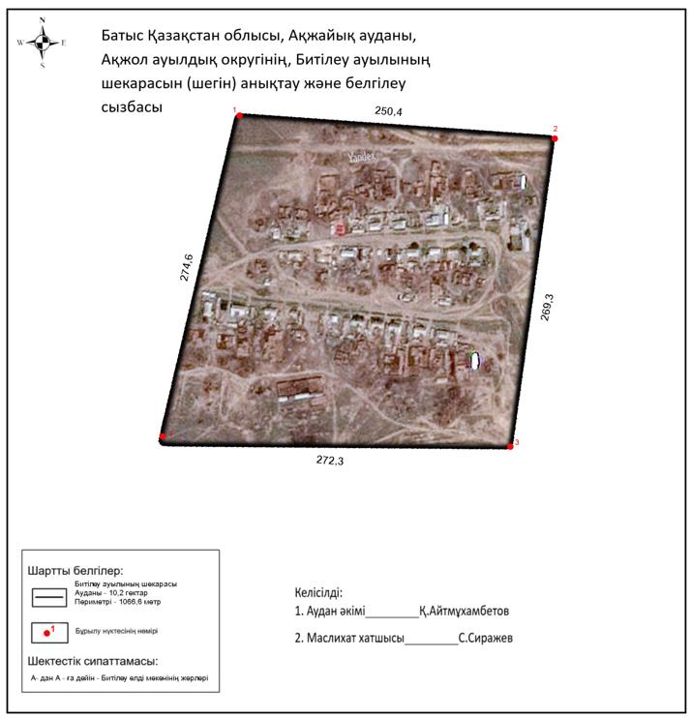

Ақжайық ауданы әкімдігінің
2020 жылғы 24 желтоқсандағы
№ 282 бірлескен қаулысына және
Ақжайық аудандық мәслихатының
2020 жылғы 24 желтоқсандағы
№ 56-6 шешіміне 2-қосымша
Ақжайық ауданының Базаршолан ауылдық округінің Базаршолан ауылының
шекарасы (шегі)

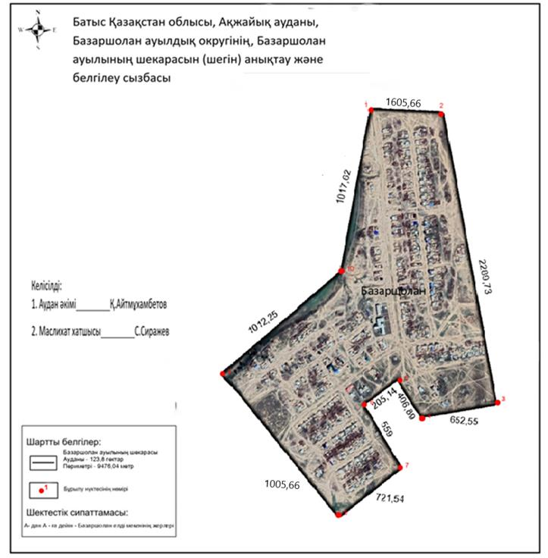

Ақжайық ауданы әкімдігінің
2020 жылғы 24 желтоқсандағы
№ 282 бірлескен қаулысына және
Ақжайық аудандық мәслихатының
2020 жылғы 24 желтоқсандағы
№ 56-6 шешіміне 3-қосымша
Ақжайық ауданының Базартөбе ауылдық округінің Базартөбе ауылының шекарасы
(шегі)

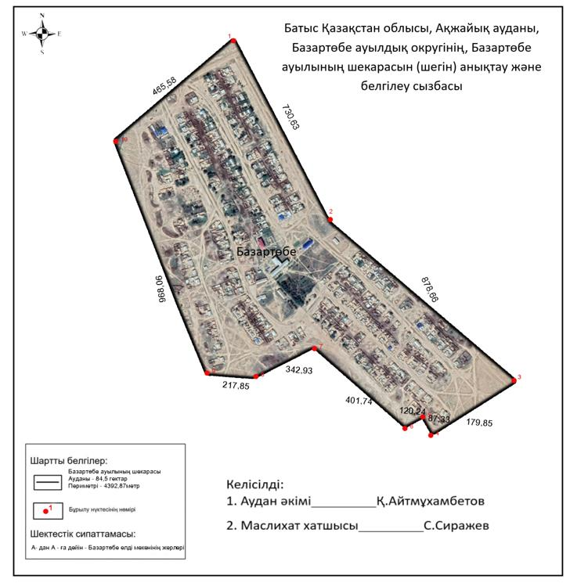

Ақжайық ауданы әкімдігінің
2020 жылғы 24 желтоқсандағы
№ 282 бірлескен қаулысына және
Ақжайық аудандық мәслихатының
2020 жылғы 24 желтоқсандағы
№ 56-6 шешіміне 4-қосымша
Ақжайық ауданының Сарытоғай ауылдық округінің Жанама ауылының шекарасы
(шегі)

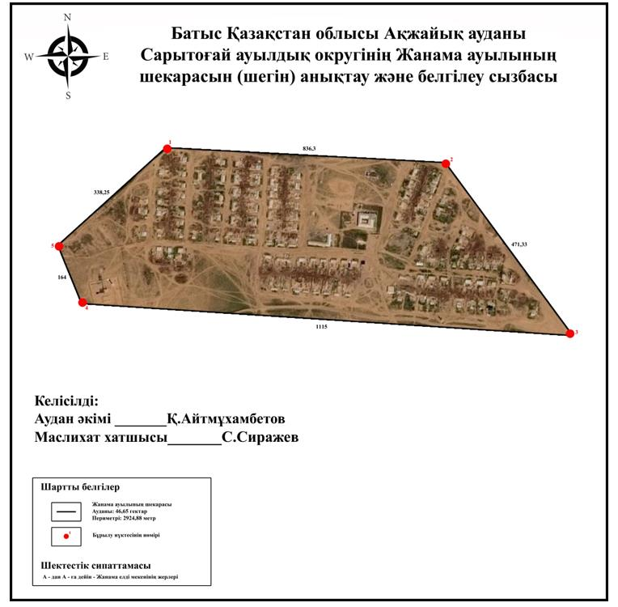

Ақжайық ауданы әкімдігінің
2020 жылғы 24 желтоқсандағы
№ 282 бірлескен қаулысына және
Ақжайық аудандық мәслихатының
2020 жылғы 24 желтоқсандағы
№ 56-6 шешіміне 5-қосымша
Ақжайық ауданының Тайпақ ауылдық округінің Тайпақ ауылының шекарасы (шегі)

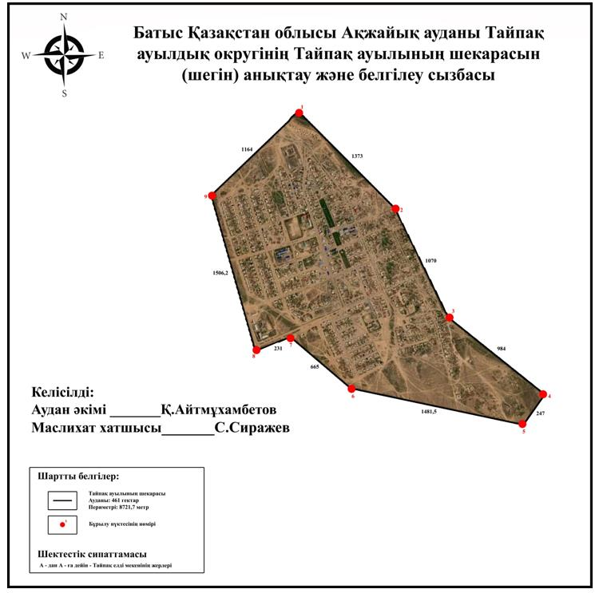

Ақжайық ауданы әкімдігінің
2020 жылғы 24 желтоқсандағы
№ 282 бірлескен қаулысына және
Ақжайық аудандық мәслихатының
2020 жылғы 24 желтоқсандағы
№ 56-6 шешіміне 6-қосымша
Ақжайық ауданының Тайпақ ауылдық округінің Шабдаржап ауылының шекарасы
(шегі)

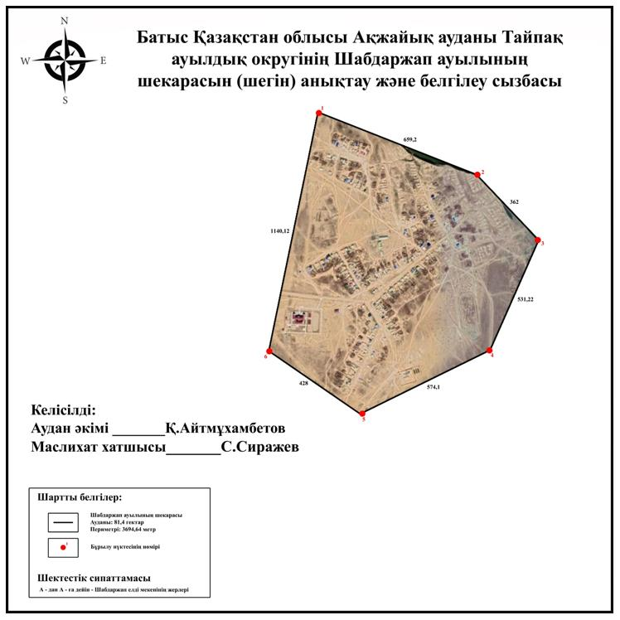

Ақжайық ауданы әкімдігінің
2020 жылғы 24 желтоқсандағы
№ 282 бірлескен қаулысына және
Ақжайық аудандық мәслихатының
2020 жылғы 24 желтоқсандағы
№ 56-6 шешіміне 7-қосымша
Ақжайық ауданының Тайпақ ауылдық округінің Томпақ ауылының шекарасы (шегі)

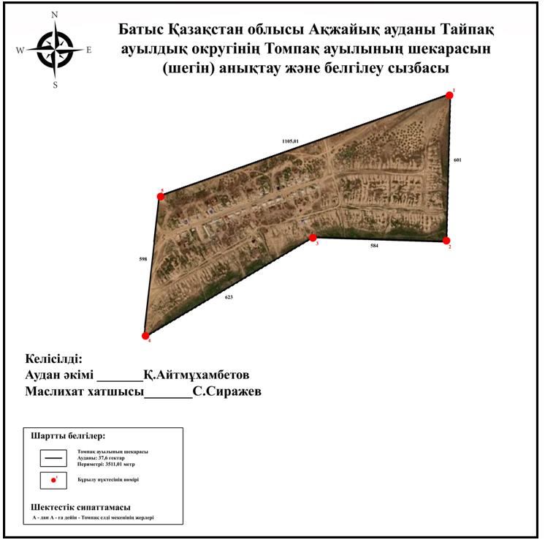

Ақжайық ауданы әкімдігінің
2020 жылғы 24 желтоқсандағы
№ 282 бірлескен қаулысына және
Ақжайық аудандық мәслихатының
2020 жылғы 24 желтоқсандағы
№ 56-6 шешіміне 8-қосымша
Ақжайық ауданының Қабыршақты ауылдық округінің Қабыршақты ауылының
шекарасы (шегі)

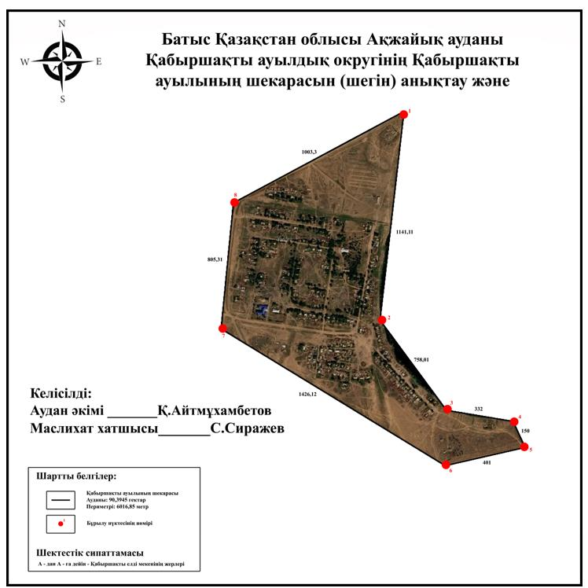

Ақжайық ауданы әкімдігінің
2020 жылғы 24 желтоқсандағы
№ 282 бірлескен қаулысына және
Ақжайық аудандық мәслихатының
2020 жылғы 24 желтоқсандағы
№ 56-6 шешіміне 9-қосымша
Ақжайық ауданының Құрайлысай ауылдық округінің Ж.Молдағалиев ауылының
шекарасы (шегі)

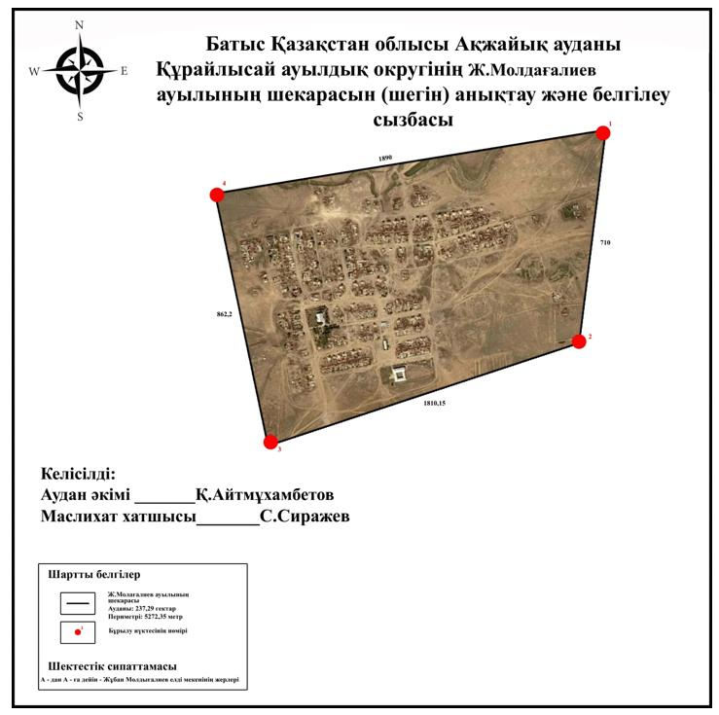

Ақжайық ауданы әкімдігінің
2020 жылғы 24 желтоқсандағы
№ 282 бірлескен қаулысына және
Ақжайық аудандық мәслихатының
2020 жылғы 24 желтоқсандағы
№ 56-6 шешіміне 10-қосымша
Ақжайық ауданының Қарауылтөбе ауылдық округінің Қарауылтөбе ауылының
шекарасы (шегі)

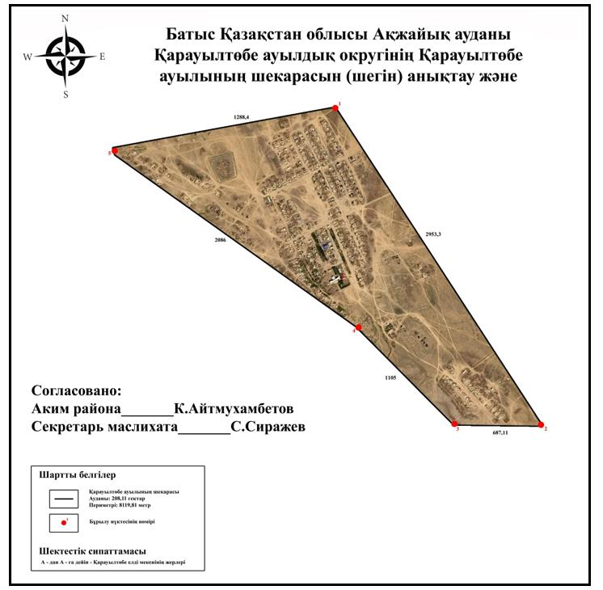

Ақжайық ауданы әкімдігінің
2020 жылғы 24 желтоқсандағы
№ 282 бірлескен қаулысына және
Ақжайық аудандық мәслихатының
2020 жылғы 24 желтоқсандағы
№ 56-6 шешіміне 11-қосымша
Ақжайық ауданының Есенсай ауылдық округінің Есенсай ауылының шекарасы

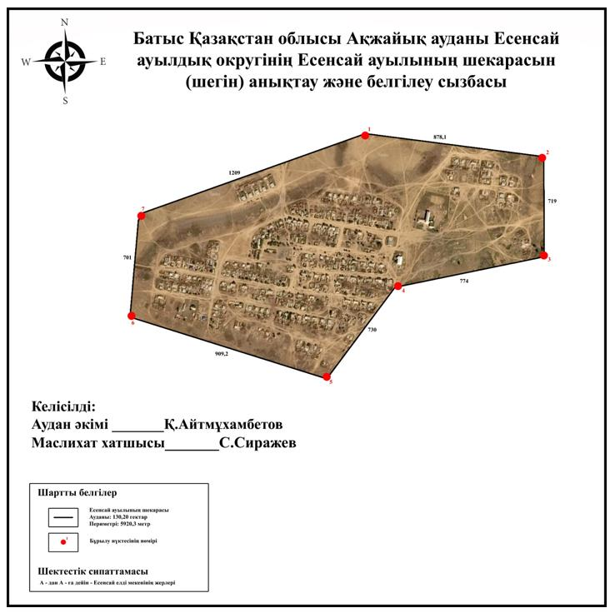

Ақжайық ауданы әкімдігінің
2020 жылғы 24 желтоқсандағы
№ 282 бірлескен қаулысына және
Ақжайық аудандық мәслихатының
2020 жылғы 24 желтоқсандағы
№ 56-6 шешіміне 12-қосымша
Ақжайық ауданының Ақсуат ауылдық округінің Ақсуат ауылының шекарасы

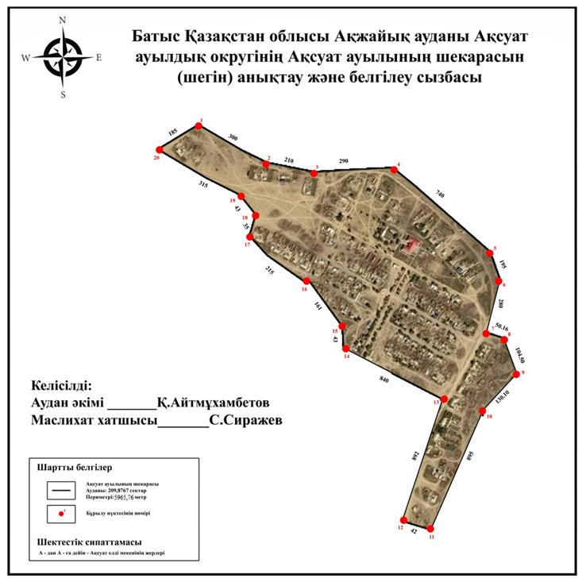

Ақжайық ауданы әкімдігінің
2020 жылғы 24 желтоқсандағы
№ 282 бірлескен қаулысына және
Ақжайық аудандық мәслихатының
2020 жылғы 24 желтоқсандағы
№ 56-6 шешіміне 13-қосымша
Ақжайық ауданының Ақсуат ауылдық округінің Ақбұлақ ауылының шекарасы

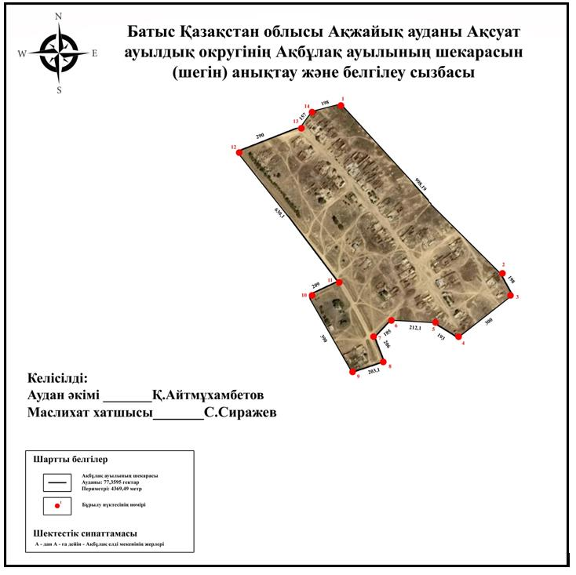

Ақжайық ауданы әкімдігінің
2020 жылғы 24 желтоқсандағы
№ 282 бірлескен қаулысына және
Ақжайық аудандық мәслихатының
2020 жылғы 24 желтоқсандағы
№ 56-6 шешіміне 14-қосымша
Ақжайық ауданының Чапаев ауылдық округінің Чапаев ауылының шекарасы

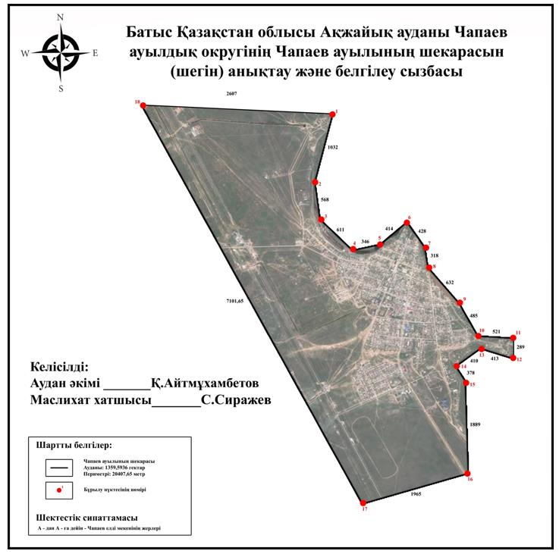

Ақжайық ауданы әкімдігінің
2020 жылғы 24 желтоқсандағы
№ 282 бірлескен қаулысына және
Ақжайық аудандық мәслихатының
2020 жылғы 24 желтоқсандағы
№ 56-6 шешіміне 15-қосымша
Ақжайық ауданының Чапаев ауылдық округінің Жайық ауылының шекарасы

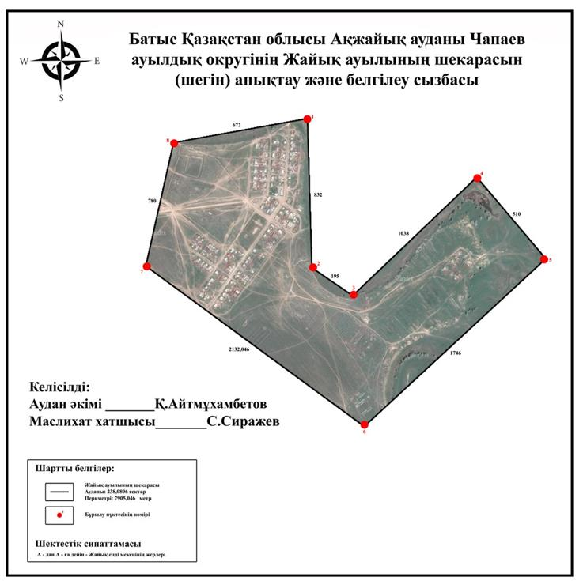

Ақжайық ауданы әкімдігінің
2020 жылғы 24 желтоқсандағы
№ 282 бірлескен қаулысына және
Ақжайық аудандық мәслихатының
2020 жылғы 24 желтоқсандағы
№ 56-6 шешіміне 16-қосымша
Ақжайық ауданының Мерген ауылдық округінің Мерген ауылының шекарасы

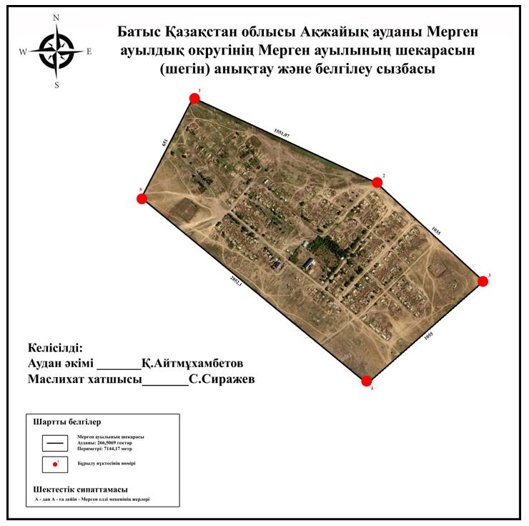

Ақжайық ауданы әкімдігінің
2020 жылғы 24 желтоқсандағы
№ 282 бірлескен қаулысына және
Ақжайық аудандық мәслихатының
2020 жылғы 24 желтоқсандағы
№ 56-6 шешіміне 17-қосымша
Ақжайық ауданының Мерген ауылдық округінің Мойылды ауылының шекарасы

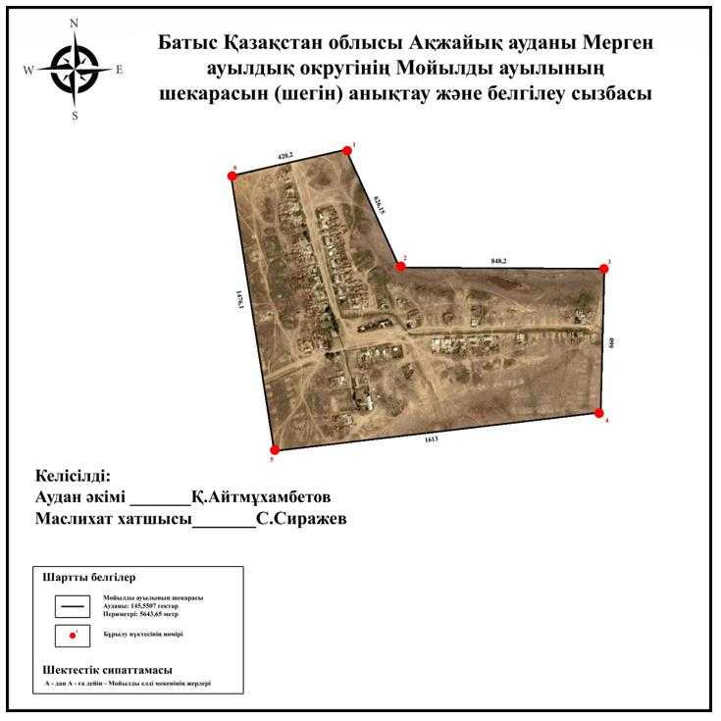

© 2012. Қазақстан Республикасы Әділет министрлігінің «Қазақстан Республикасының Заңнама және құқықтық ақпарат институты» ШЖҚ РМК

